「早稲田個別指導学院はココが違う!!」

勉強ギライで、
やる気もなかった中学生が･･･
＜だから私どもにお任せください!!＞
◎春日部市の皆さまへ
「４つの約束」
約束１
「私たちは、一人ひとりの学力にあった、丁寧で温かい個別指導を約束します。」
約束２
「私たちは、生徒達の習い事や部活動との両立を尊重し、のびのびと学力アップできる学習環境を約束します。」
約束３
「私たちは、学校の教科書に沿って展開して、『学校の授業がわかる、楽しい。そして点数がとれる』指導を約束します。」
約束４
「私たちの塾は、他塾よりも料金が安いですが、今後も指導の品質を一切落とさないことを約束します。」

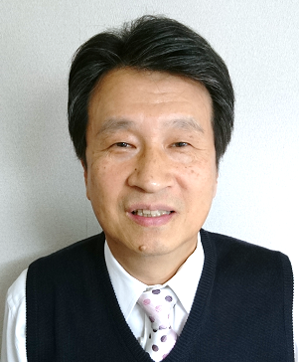
早稲田個別指導学院の
４つの約束とシステム

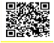
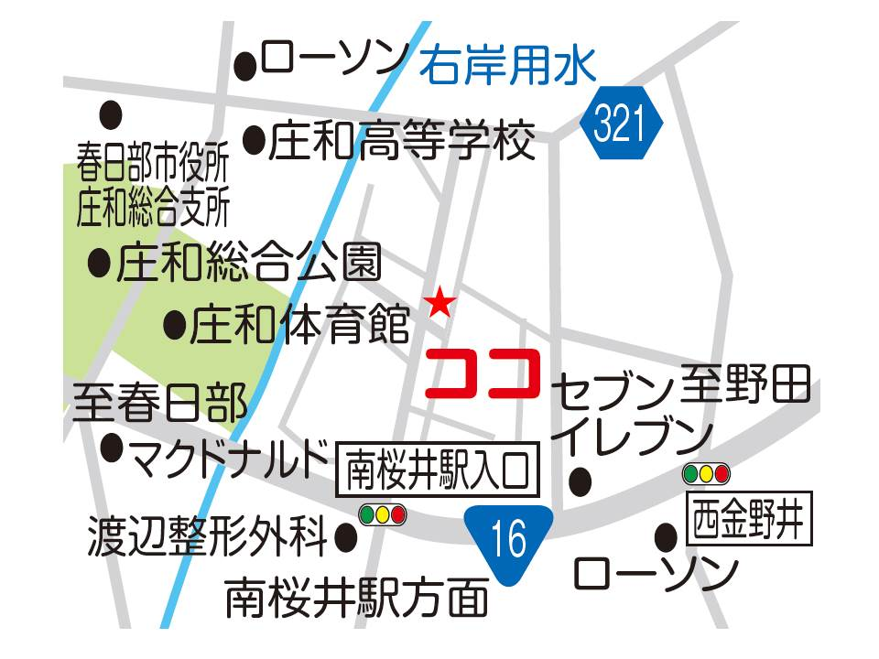
策も万全です。
③<リクエスト体制>
「これまでの内容の復習を徹底したい」「どんどん進めて受験対策をしたい」また「部活の関係でしばらく時間数を調整したい」など、様々なリクエストにお応えできます。
④<定員完全８名>
１日の定員を小学生８名、中学生８名までとし、少人数を徹底指導いたします。
⑤<授業料・授業時間>
小学生（小４～小６）
週１日 ６，６００ 円（月）
週２日 １２、１００円（〃）
（火～金）17:00～18:50（100分）
中学生（中１～中３）
週１日 ８，８００ 円（月）
週２日 １７，０５０ 円（〃）
週３日 ２４，７５０ 円（〃）
（火～金）19:00～21:50（150分）

ずつアップ
（火～金）19:00～21:50


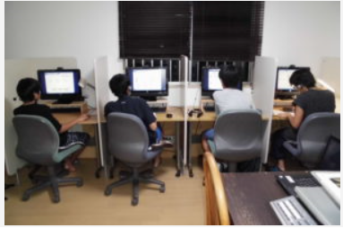
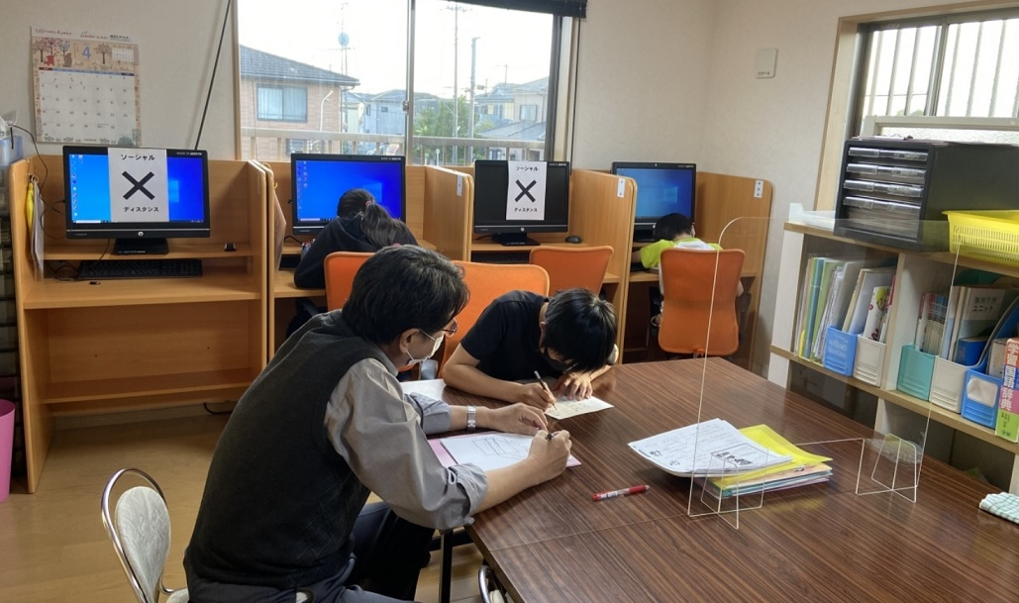
＜新型コロナ対策＞

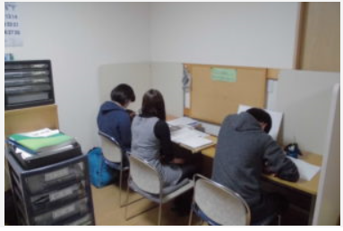
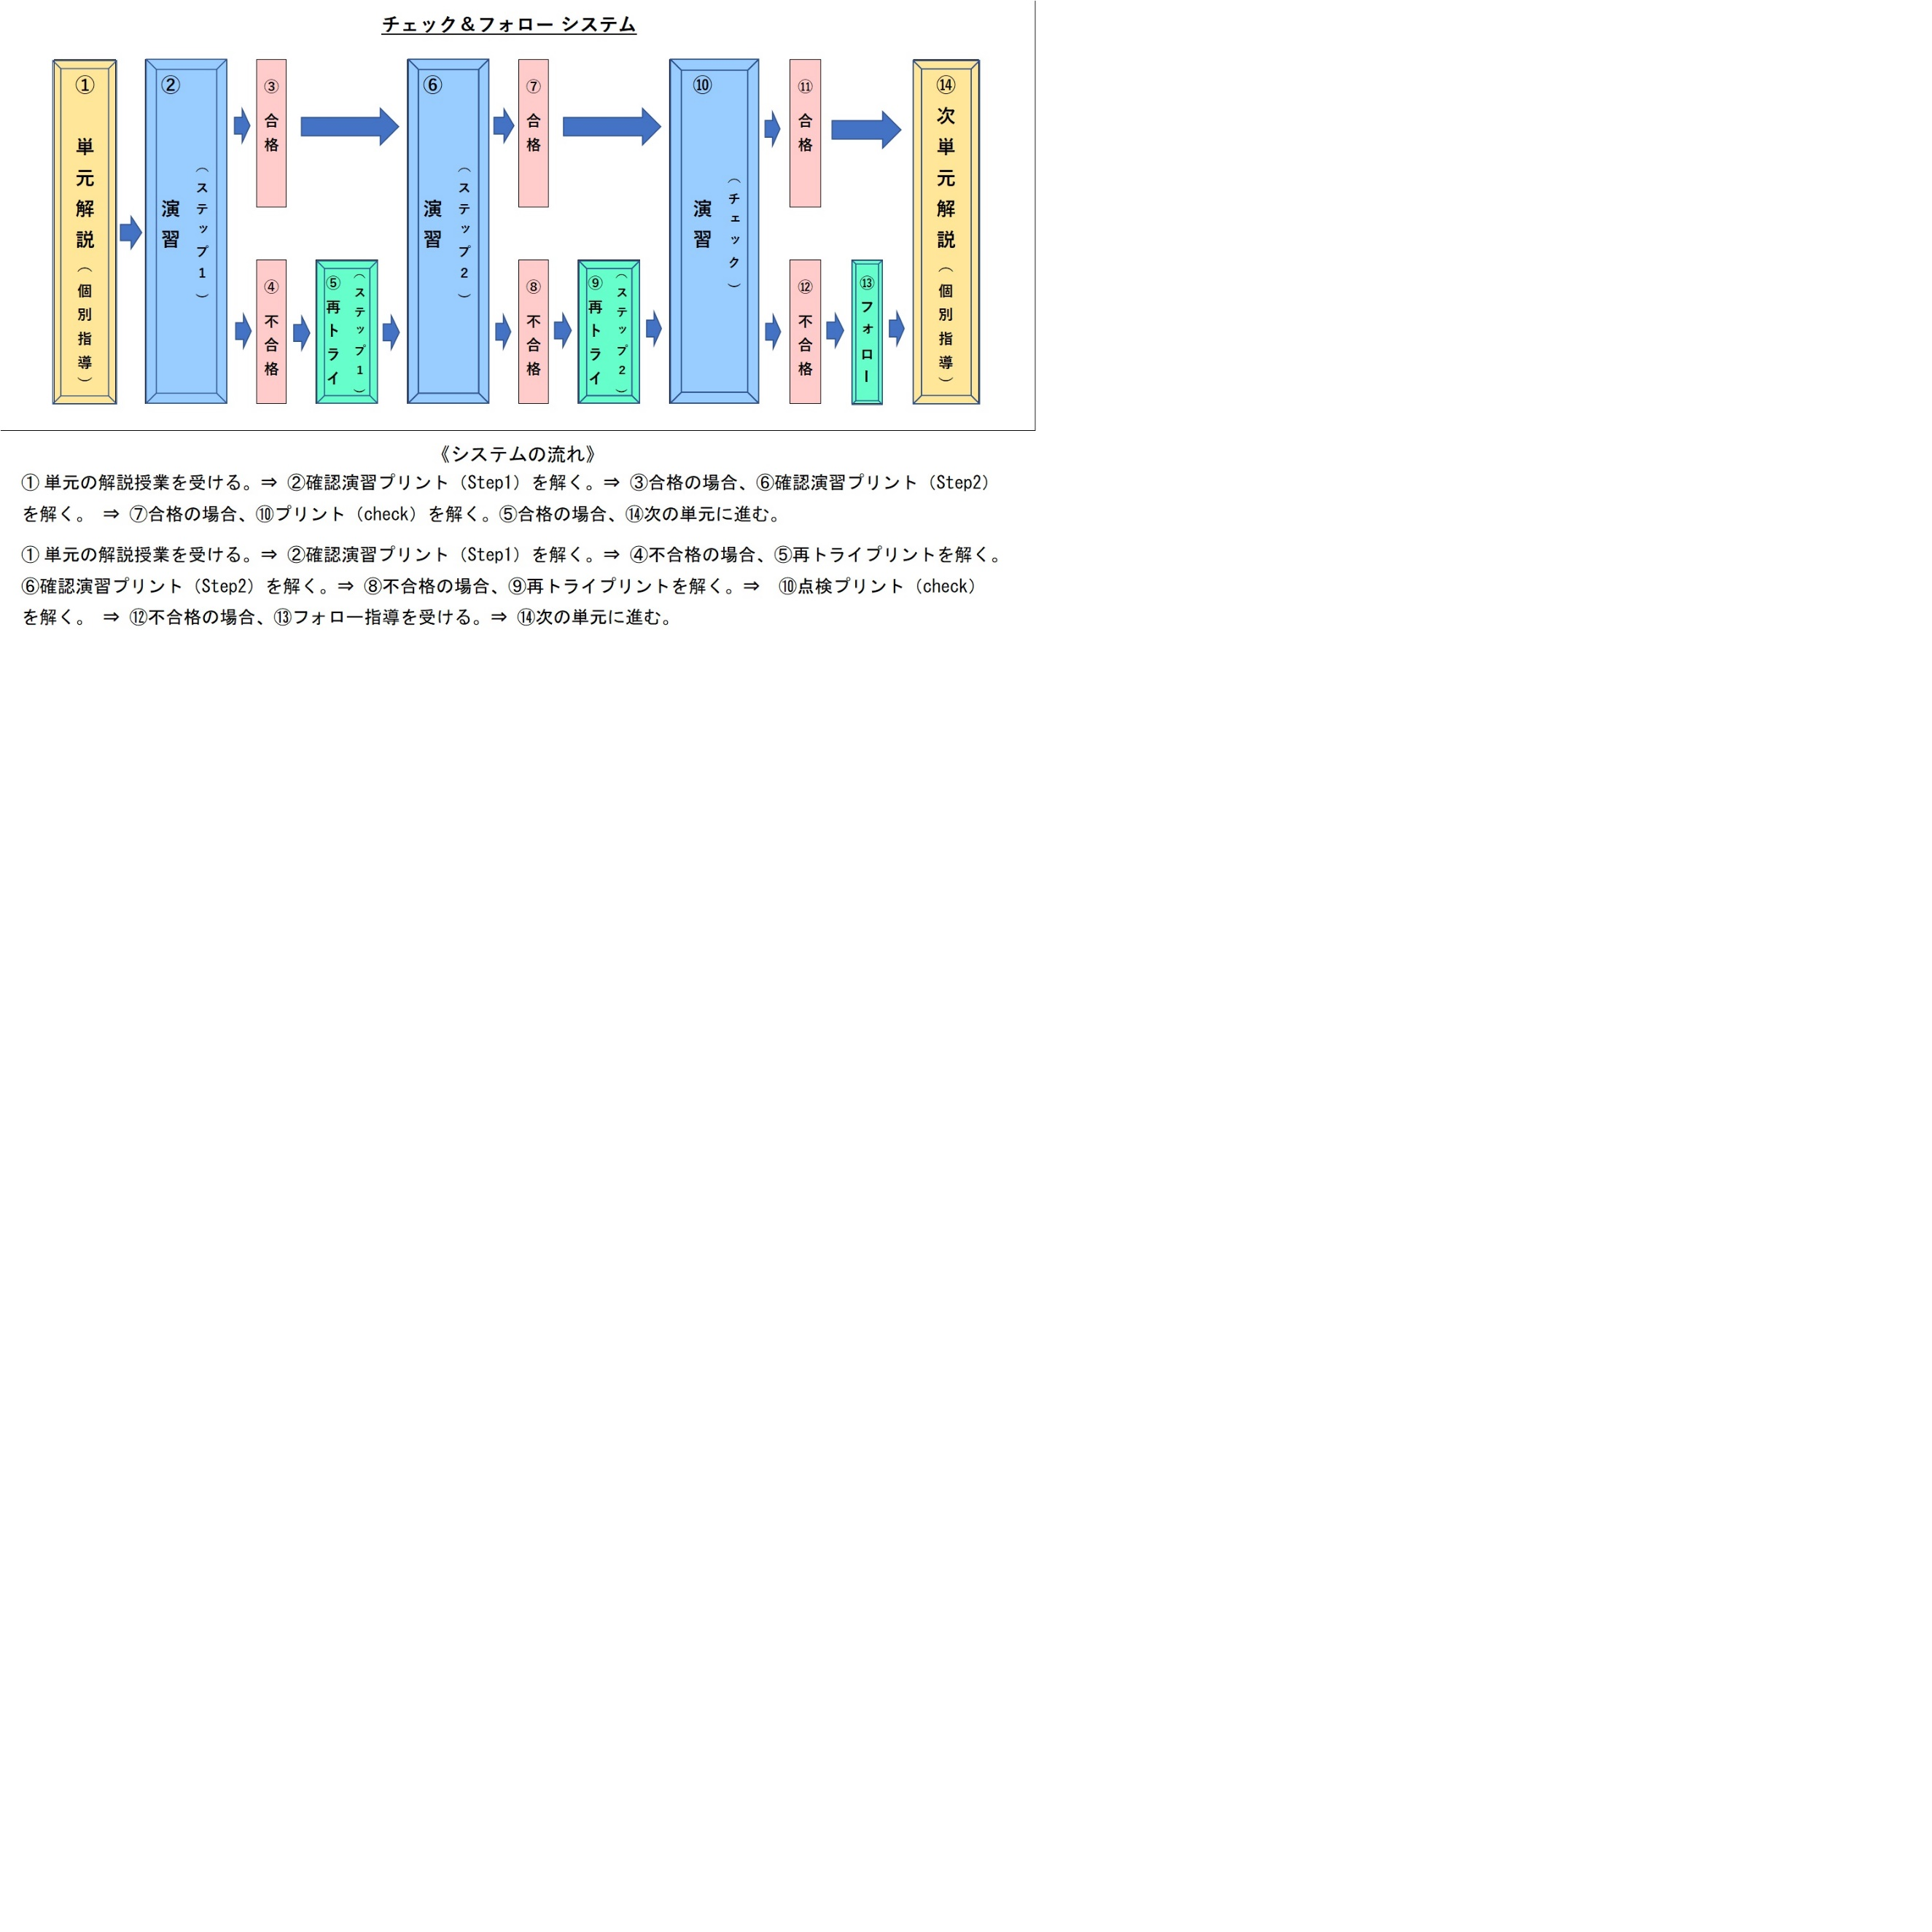
発行元 早稲田個別指導学院 埼玉県春日部市西金野井452-1
①「システム」
★学校の教科書に準拠した内容に従って、『確認演習プリント』を数多く解いて、実力をアップさせていく当塾独自の『チェック＆フォローシステム』となっています。
◆一人ひとりのレベルに合わせた進度に従って、『単元解説授業』を個別的に受け、『確認演習プリント』を解き、その結果を自らＰＣに入力して判定（合格、不合格）を得ます。
◆そしてその結果別に次の段階に進んでいきます。
◆不合格の場合は『再トライプリント』＋『個別フォロー』を通して苦手単元を理解できます。
◆毎月、『学習状況報告書』を保護者様にお渡しします。
★特に英語に関しては、「リスニング」に重点を置いた指導をしています。
②<学習しホーダイ>
受講科目以外の科目についても学習支援態勢が整っていますので、学校の中間・期末テスト対策も万全です。
③<リクエスト体制>
「これまでの内容の復習を徹底したい」「どんどん進めて受験対策をしたい」など、様々なリクエストにお応えできます。

“滝沢と申します”
＜大手塾の教室長経験者＞

詳しくはホームページをご確認下さい。
※近隣の８０００世帯にしか、このご案内はだしておりません。

